О.Тұрмағанбетұлы атындағы Жаңаөзен мұнай және газ колледжі

«Бекітемін»
директордың ғылыми-әдістемелік ісі жөніндегі
орынбасары
________ Дыбысова Р.Т.
«___»__________2016ж

АШЫҚ САБАҚ ЖОСПАРЫ

Пәні: Электротехниканың теориялық негіздері

Тақырыбы: Электромагниттік индукция

Мамандығы: 1108000 - «Темір жол жылжымалы құрамдарын пайдалан, жөндеу және техникалық күту»

Біліктілігі: Техник – механик

Курс: IІ

Дайындаған: Якубова Даметкен Курмангалиевна, арнайы пән оқытушысы, ІІ санатты.

Жаңаөзен-2016ж
Сабақ жоспары

Сабақтың тақырыбы: | Электромагниттік индукция
Сабақтың мақсаты:
 | Білімділік: Электромагниттік индукция құбылысымен, электромагниттік индукция заңын, электромагниттік индукцияның ЭҚК(өткізгіште, контурда, катушкада),оң және сол қол ережелері мен қарапайым генератор, қозғалтқыш пен трансорматордың жұмыс принциптерімен таныстыру.
 | Тәрбиелік: технологиялық картаны пайдаланып, өз бетімен ізденіске, ұсынған материалды талдауға ынталандыру.студенттердің кәсіби дағдысын қалыптастыру, ұйымшылдыққа тәрбиелеу.
 | Дамытушылық: электр жабдықтарда электромагниттік индукция құбылысынмен жұмыс процесстерін бақылау зертханалық жұмысты орындап, электромагниттік индукция заның зерттеу.
Сабақтың түрі: | Аралас
Сабақтың әдісі: | баяндау, сұрақ-жауап, деңгейлік оқыту, дамыта оқыту, сыни тұрғыдан ойлау
Сабақтың көрнекілігі: | слайд, видеофрагмент, жазбаша вербалды текст, KL-100 зертханалық тренажер, қосалқы модульдер.

САБАҚ БАРЫСЫ

I. Ұйымдастыру бөлімі
Топ кезекшінің баяндамасын қабылдау, қатысты белгілеу.

ІІ. Үй тапсырмасын тексеру
а) Оқушылардың білімін тәжірибе жұмыстарын өткізіп тексеру. (онлайн режим)
1. KL-100 зертханалық тренажерда магнит құрылғыларын зерттеу.

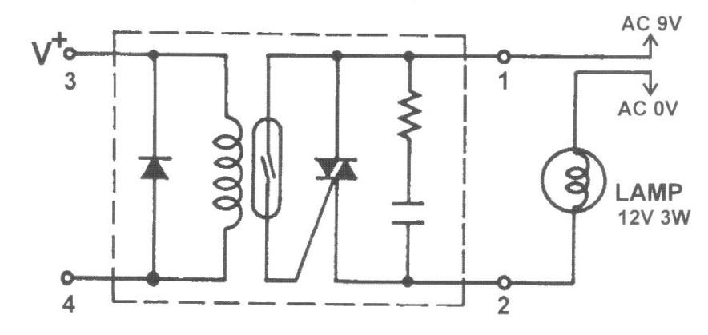
Магниттік материалды магниттеудің электр тогының әсерінен қол жеткізуге болады. Реле механикалық ажыратқыштарда дистанционды басқаруда кеңінен пайдаланады. Олар тұйықталмаған тізбекте жоғары кедергімен және жоғары кернеуді ажыратуымен ерекшеленеді. Жартылай өткізгіштік реле- механикалық түйіспелер мен қысқаштары жок жартылай өткізгіш.
Катушкаға электр тогын жалғағанда жартылай өткізгіш релесі тұйықталған қалпын , 12В электршамының іске қосылуымен анықталады.

2. KL-100 зертханалық тренажерда магнит өрісін анықтау сұлбасын жинап тұжырымдау.
Ток өтетiн өткiзгiштер арасындағы пайда болатын әсер магниттiк әсер деп аталады. Бұл жағдайда өткiзгiштердiң бiр-бiрiне әсер ететiн күштерiн магниттiк күштер деп атайды.

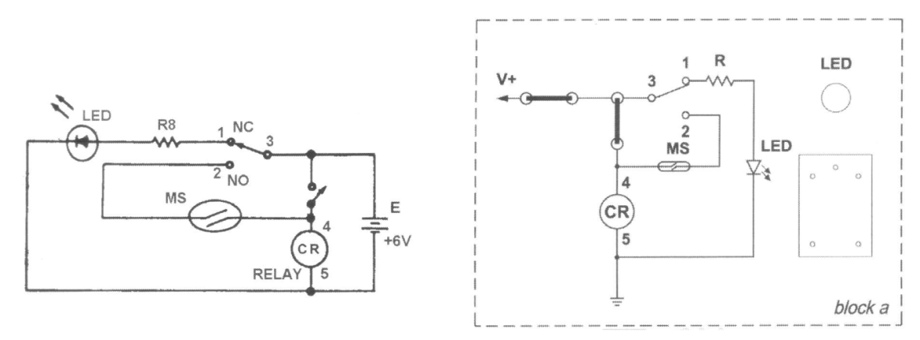

Электромагниттiк өрiстiң байқалуының бiр түрiн магнит өрiсi деп атайды. Оның ерекшелiгi болып, ол өрiс тек қана электр заряды бар қозғалыстағы бөлшектер мен денелерге, сонымен қатар қозғалатын не қозғалмайтындығына байланыссыз магниттелген денелерге әсер ететiндiгi болып табылады.

3. KL-100 зертханалық тренажерда магнит өрісінің күші анықтайтын сұлбасын жинап, тұжырымдау.
Егер сымның бірнеше орамын бір бағытта бір-біріне орап, катушка жасаса, ағынның желісі көбейеді. Катушка мықты болған сайын, магнит өрісі күшті болады.
Күшті магнит өрісін түзетін спираль тәріздес оралған катушка соленоид деп аталады.

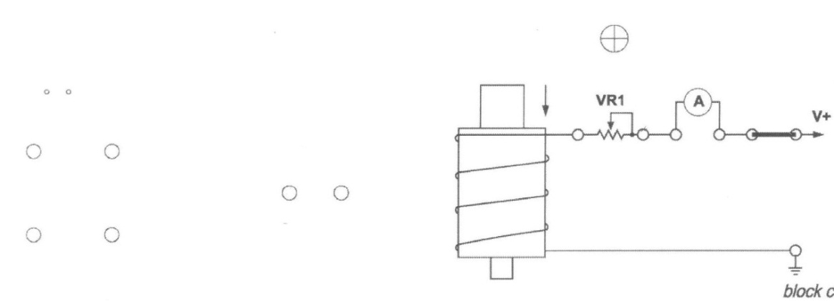

Магнит желісі сияқты – солтүстік полюстен оңтүстікке қарай жүреді. Соленоид темір пластинаны өзіне тартқан кезде, пластина катушка ішінде тартылады. Сым бойымен жүретін токты түзетін магниттелу күші магнитті қозғаушы күш (МҚК) деп аталады. МҚК катушкамен жүретін токқа және катушкадағы орам санына тәуелді болады
ІІІ. Үй тапсырмасын қорытындылау

IV. Негізгі бөлім
Жаңа тақырыпты түсіндіру

Электромагниттік индукция
Жоспары:
1. Электромагниттік индукция қолданылуы.
2. Электромагниттік индукция құбылысы мен заңы.
3. Сол қол ережесі.
4.Қарапайым генератор мен қозғалтқышта және трансформаторда электромагниттік индукция құбылысы.
5.Өзара индукция.

Сұрақ: Электромагниттік индукция терминің қалай түсінесіз?
Ұсынған пікірлерді тақтаға жазу:
1.
2.
3.... (сабақ соңында тұжырымдау)
1. Электромагниттік индукция құбылысын анықтау үшін келесі бейне материалға назар аударыңыз.

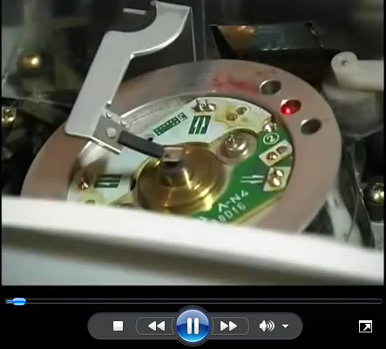

Бізді қоршаған техника мен жабдықтардың жұмыс істеу принципі магнит өрісінің өзара әрекеттесетін құбылыстармен жұмыс істейді. Бұл өрістер тұрақты магниттермен, электромагниттік катушкалармен немесе орамамен әрекеттесіп пайда болады және олар әртүрлі формалары мен өлшемдерімен ерекшеленеді. бұл бөлшек бөлшек немесе түйіннің өз міндеттеріне байланысты болады.
Мысалы: өлшеуіш аспапта орам рамкасы тілшені ысырады, электрқозғалтқыштың орамалары әртүрлі механизмдерді қозғалтады, ал электромагниттер орындаушы құрылғыларын басқарады. Тұрақты магниттер орамамен, рамкамен әрекеттесіп итереді, ысырады, айналдырады.
Осы техника қандай құбылыстар негізінен жұмыс істейді. бұл сұраққа жауап беру үшін, магнит өрісі мен электр тогы қалай өзара әрекеттесетінің анықтау керек.
Осы бейне материалда көрсетілгендей асинхронды қозғалтқыш пен магниттен жібергіште ЭҚК пайда болуын қарастырайық.

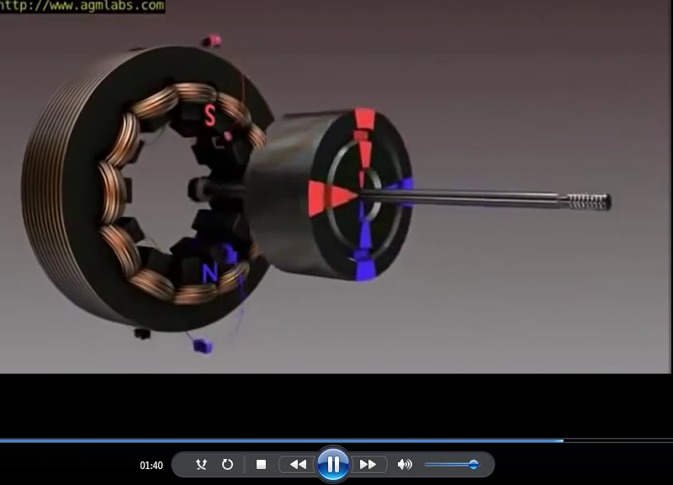

АҚ статор мен ротордан тұрады. Бұл қозғалтқышта магниттің әсерінен айналу жиілігі пайда болады. Статордың айналу өрісі (N және S полюстері) статор орамасымен ілінісіп ротор орамасында ЭҚК туғызады. Ротор орамасы тұйықталғандықтан , роторда ЭҚК тен ток пайда болады. Осы токтың статор өрісімен өзара байланысы роторда электромагниттік күштерді туғызады.
Жабдықтарға техникалық қызмет көрсету және жөндеу мамандығының құзыреттілігіне электржабдықтарды іске қосу және басқару жатады. Жоғары көрсетілген АҚ-ты МЖ басқарады. Ал осы МЖ-те магниттің әсерінен жұмыс істейді. Еңдеше, өндірісте кеңінен пайдаланатын МЖ-тің құрылысын және жұмыс істеу принціпін қарастырайық.
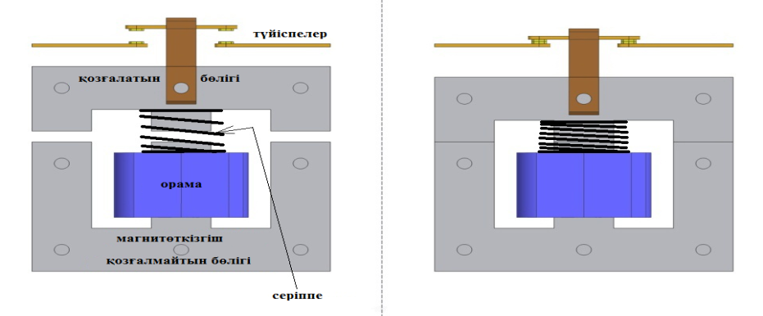
Қарастырылған асинхронды қозғалтқышты басқару сұлбасын жинап, іске қосу.
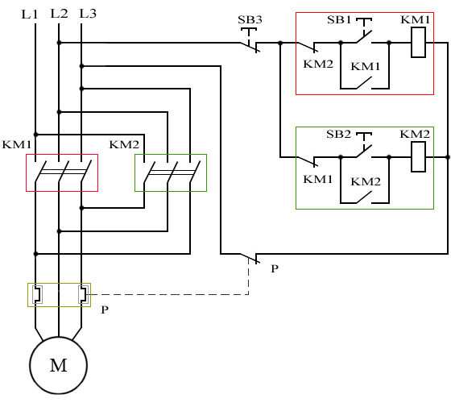
2. Электромагниттік индукция құбылысы мен заңы.

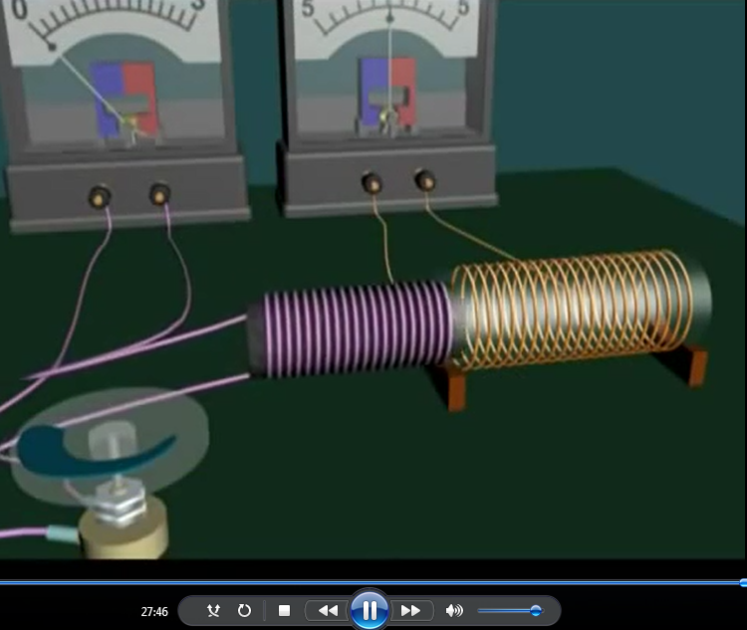

Электромагниттiк индукция құбылысы кезiнде тұйық контурда индукциялық токтың пайда болуы бұл тiзбекте осы токты туғызатын индукция электр қозғаушы күшiнiң (ЭҚК) пайда болатындығының дәлелi. Электромагниттiк индукция заңы осы индукция ЭҚК-iнiң мәнiнiң неге байланысты болатындығын анықтайды. Бұл заңға сәйкес тұйық контурда пайда болатын индукция ЭҚК-i ε_{i}, сол тұйық контурмен қоршаған беттi тесiп өтетiн магнит ағынының өзгеру жылдамдығының терiс таңбамен алынған мәнiне тең, яғни
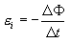 | (1.4)
Бұл өрнектен контурды тесiп өтетiн магнит ағыны неғұрылым тез өзгерсе (артса немесе кемiсе) соғұрылым индукция ЭҚК-нiң модулi де үлкен болатындығы көрiнiп тұр.
Ал электромагниттiк индукция құбылысы кезiнде контурда пайда болатын индукциялық токтың бағыты жөнiнде не айтуға болады ? Бұл токтың бағытын анықтауға мүмкiндiк беретiн жалпы ереженi 1833 жылы Э.Ленц ашқан. Осы ғалымның құрметiне Ленц ережесi деп аталған бұл тұжырым мынадай :Кез келген ток тәрiздi тұйық контурда пайда болатын индукциялық ток та өзiнiң маңында магнит өрiсiн туғызады. Индукциялық ток, әрқашанда өзi тудырып тұрған магнит өрiсi, сол токты тудырып тұрған магнит ағынының кез келген өзгерiсiне кедергi жасайтындай болып бағытталады. Электромагниттiк индукция заңының (1.4) өрнегiндегi минус таңбасы осы Ленц ережесiмен байланысты.
Ленц ережесi электромагниттiк құбылыстардағы энергияның сақталу заңының салдары болып табылады. Мұны тұйық және тұйық емес (үзiгi бар) сақиналармен жасаған тәжiрибе айқын көрсетедi.
Индукциялық токтың энергиясы өз кезегiнде өткiзгiштердi қыздыруға жұмсалуы, қозғалатын әртүрлi механизмдердiң механикалық энергиясына айналуы және энергияның басқа түрлерiне ауысуы мүмкiн.

3. Сол және оң қол ережесі.
Сол қол ережесі – магнит өрісінде орналасқан тогы бар өткізгішке әсер ететін мех. күштің бағытын анықтауға арналған ереже. Ол былай тұжырымдалады: сол қолды магнит өрісінің күш сызықтары алақанға енетіндей етіп, ал төрт саусақты ток бағытымен ұстағанда, бас бармақ өткізгішке әсер ететін күштің бағытын көрсетеді (ток бағыты етіп электронның немесе электр өрісіндегі теріс иондардың қозғалысына қарсы бағыт алынады)

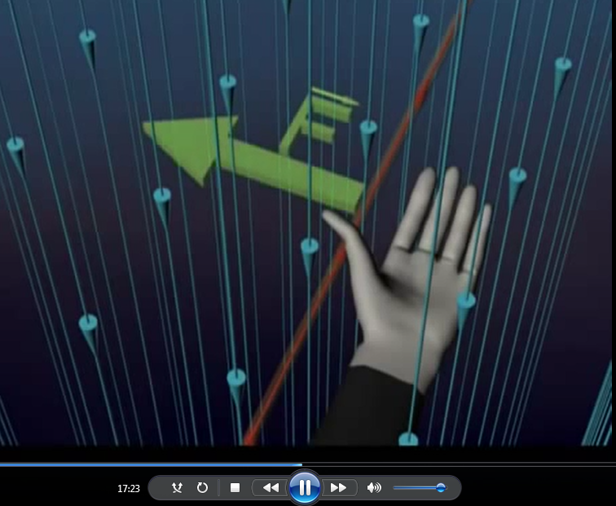

4. Қарапайым генератор мен қозғалтқыш жұмыс принциптері
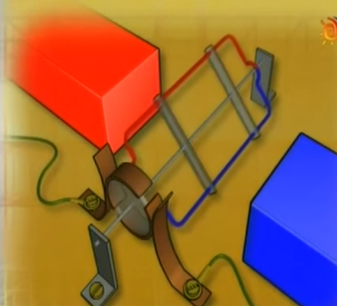
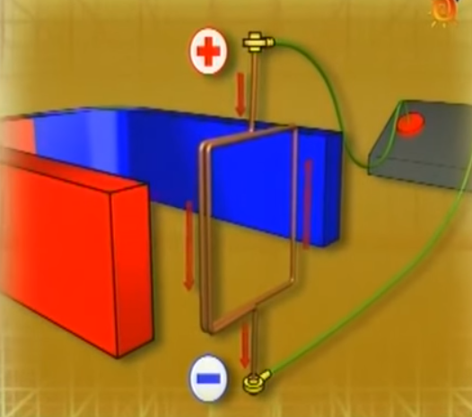
V. Жаңа сабақты бекіту

а) берілген материал бойынша сұрақтар:
б) Жүптық жұмыс
Тәжірибелік жұмыс орындау
Мақсаты:
Магнит өрісі, ток және қозғалыс бағытының тәуелділіктерін айқындау
Егер сұқ саусақты магнит өрісінің бағытына, ал ортаңғы саусақты-өткізгіште жүретін ток жаққа бағыттасақ, онда бас бармақ өткізгіш қозғалысының бағытын көрсетеді.
Тапсырма: Сұлбаны жинап, тұжырымдау

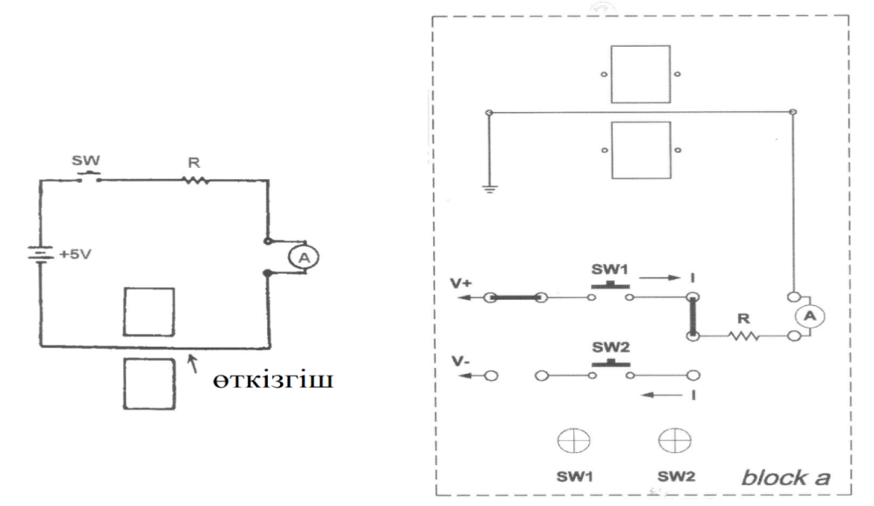
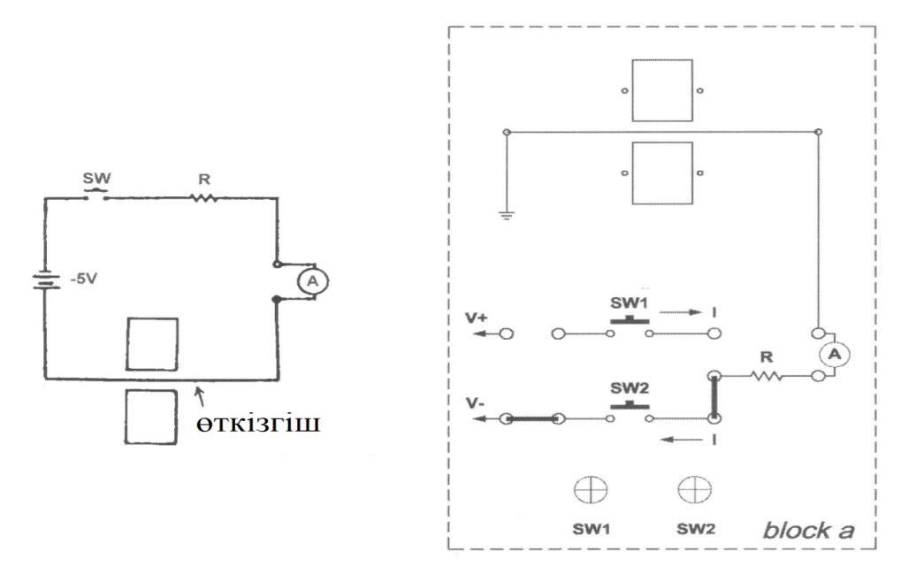
3. SW1 басып, сым жағдайын бақылау.Сымның бағыты қандай?
4. Сурет 24 және Сурет 25 сәйкес тізбекке ҚТ қысқыштарын жалғаңдар. (V-)-ке -5В кернеу беріңдер.
5. SW1 басып, сым жағдайын бақылау.
Сымның бағыты қандай?
6.Блокты b табыңдар.тізбекті сурет 26. сәйкес жалғаңдар.
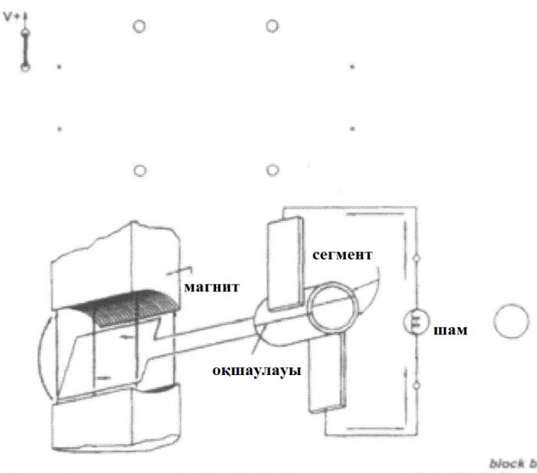
7.Баяу оң кернеуді (≤ +10) жоғарылата отырып, шамның жарықтығын бақылаңдар.
Кернеуді жоғарылатқанда шамның жарықтығы көбейе ме?


в) Видео материалдарды тұжырымдау.

ІV. Жаңа сабақты қорытындылау
1) Оқушылар сұрақтарына жауап беру
– Тақырыптың негізгі сұрақтарын белгілеу.

VІІ. Үйге тапсырма
3.Қарапайым генератор мен қозғалтқышта және трансформаторда электромагниттік индукция құбылысы.

VIІI. Бағалау

